HanDbuch
PCM - Benutzerverwaltung
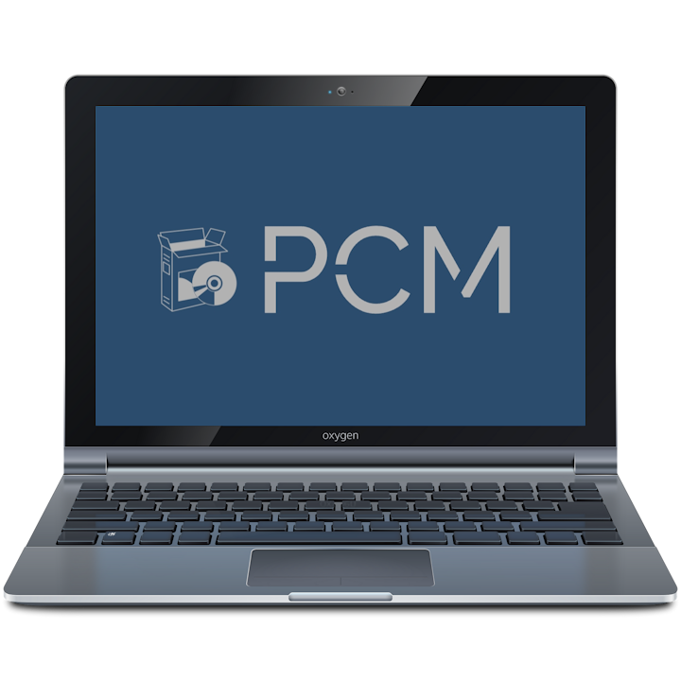
Inhaltsverzeichnis
1. Allgemein 2
2. Systemvoraussetzungen 2
3. Module 3
1. Benutzerverwaltung 3
Benutzer 3
Rechte 4
2. Konfiguration 6
3. Systeminfo 6
4. Lizenz-Programminfo 7
5. Sprache wechseln 7
6. Abmelden 8
7. Beenden 8
4. Hinweis 8

1. Allgemein
Die Applikation PCM-Benutzerverwaltung dient zur Verwaltung von Benutzern und Benutzerrechten. Beim Programmstart wird das Dashboard angezeigt.
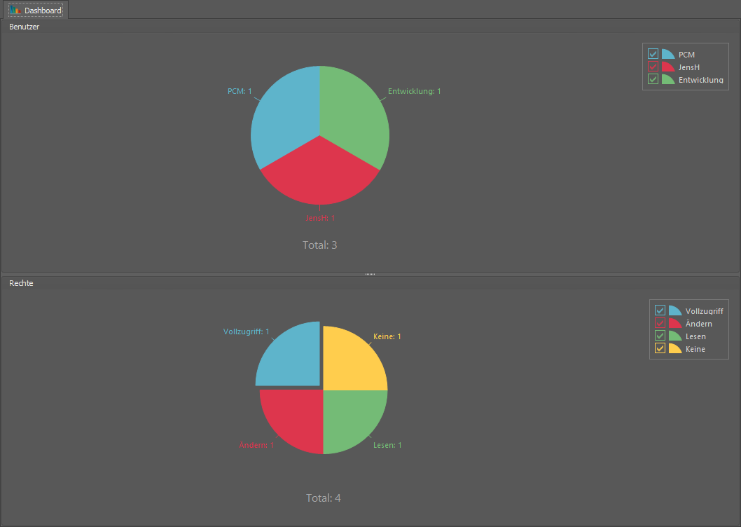
Das Dashboard zeigt 2 Auswertungen an:
Benutzer: Anzahl der Benutzer
Rechte: Anzahl der Rechte

2. Systemvoraussetzungen
Systemvoraussetzungen
Betriebssystem: | Windows 8, Windows 10, Windows 11
Prozessor: | Prozessor mit 1 GHz oder höher
Arbeitsspeicher: | 2 Gigabyte
Festplattenspeicher: | ca. 1 Gigabyte
Grafikkarte: | DirectX 9 oder höher
Display: | 1280 x 800
Internetverbindung: | Für die Aufrufe über die REST-API
SQL-Server: | MYSQL 5.x für 32-Bit  MYSQL 8.x für 64-Bit

3. Module

1. Benutzerverwaltung

Benutzer
Im Karteireiter Benutzer können Benutzer angelegt, bearbeitet und gelöscht werden. Der Hauptbenutzer PCM kann nicht gelöscht werden.
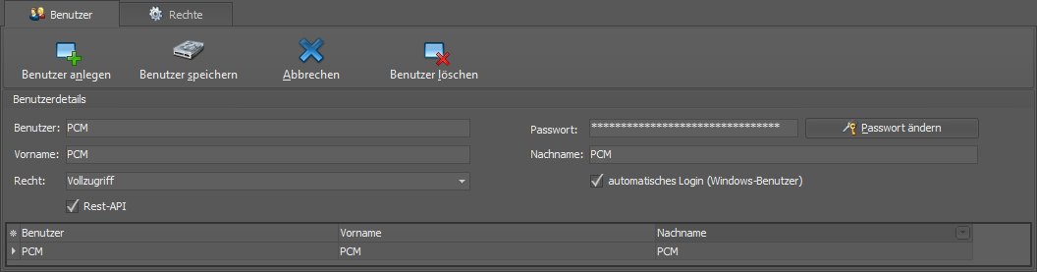
Benutzer anlegen Neuen Benutzer anlegen
Benutzer speichern Änderungen am bestehenden Benutzer speichern
Abbrechen aktuelle Änderungen zurücksetzen
Benutzer löschen ausgewählten Benutzer löschen
Benutzer Benutzername
Passwort Passwort
Passwort ändern Änderung des Passwort für den gewählten Benutzer
Vorname Vorname
Nachname Nachname
Recht Recht
automatischer Login automatischer Login
Rest-API Zugriff auf Rest-API und PCM - APP)

Rechte
Im Karteireiter Rechte können Rechte angelegt, bearbeitet und gelöscht werden. Der Hauptrechte können nicht gelöscht werden. Es gibt vier Hauptrechte (Vollzugriff, Ändern, Lesen, Keine)
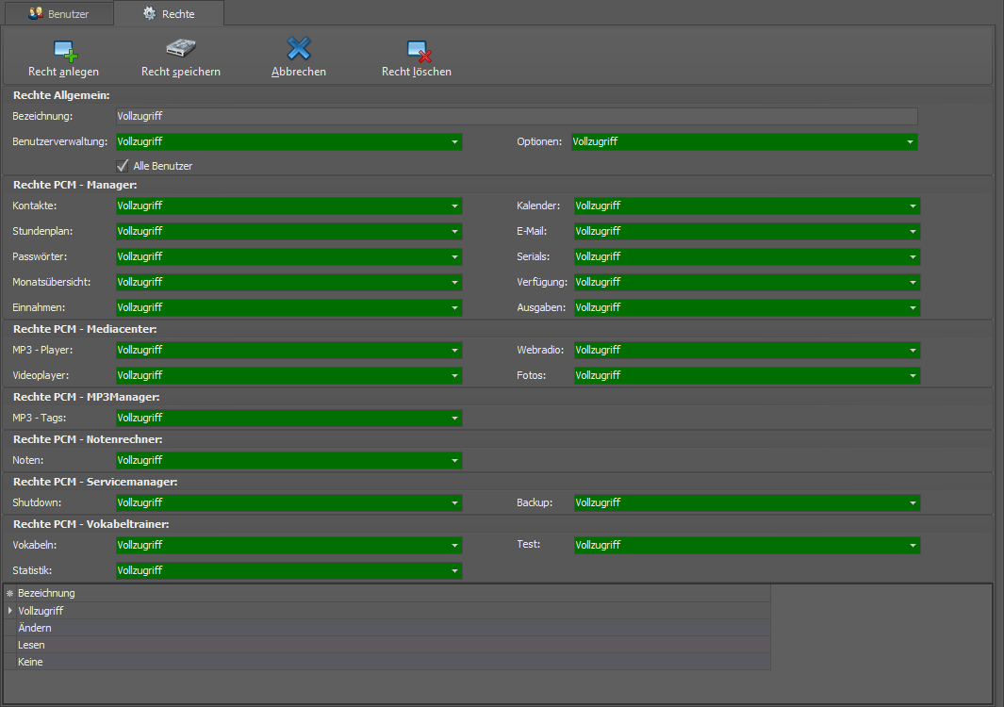

Recht anlegen Neues Recht anlegen
Recht speichern Änderungen am bestehenden Recht speichern
Abbrechen aktuelle Änderungen zurücksetzen
Rechte löschen ausgewähltes Recht löschen
Bezeichnung Bezeichnung des Rechts
Benutzerverwaltung Recht für Benutzerverwaltung (alle Applikationen)
Optionen Recht für Konfiguration (alle Applikationen)
Alle Benutzer alle Benutzer sehen (gilt nur PCM-Notenrechner und PCM- Vokabeltrainer)
Kontakte Recht für Kontakte (PCM-Manager)
Kalender Recht für Kalender (PCM-Manager)
Stundenplan Recht für Stundenplan (PCM-Manager)
E-Mail Recht für E-Mail (PCM-Manager)
Passwörter Recht für Passwörter (PCM-Manager)
Serials Recht für Serials (PCM-Manager)
Monatsübersicht Recht für Monatsübersicht (PCM-Manager)
Verfügung Recht für Verfügung (PCM-Manager)
Einnahmen Recht für Einnahmen (PCM-Manager)
Ausgaben Recht für Ausgaben (PCM-Manager)
MP3-Player Recht für MP3-Player (PCM-Mediacenter)
Webradio Recht für Webradio (PCM-Mediacenter)
Videoplayer Recht für Videoplayer (PCM-Mediacenter)
Fotos Recht für Fotos (PCM-Mediacenter)
MP3 - Tags Recht für MP3 – Tags (PCM-MP3Manager)
Noten Recht für Noten (PCM-Notenrechner)
Shutdown Recht für Shutdown (PCM-Servicemanager)
Backup Recht für Backup (PCM-Servicemanager)
Vokabeln Recht für Vokabeln (PCM-Vokabeltrainer)
Test Recht für Test (PCM- Vokabeltrainer)
Statistik Recht für Statistik (PCM- Vokabeltrainer)

2. Konfiguration
Im Modul Konfiguration kann das Design sowie auch der Fensterstil geändert werden. Designs werden sofort übernommen. Styles benötigen einen Neustart der Applikation.
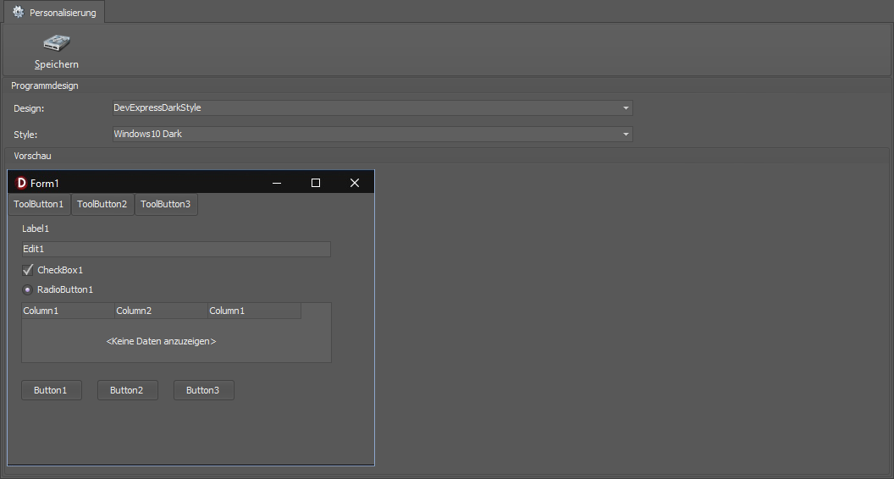
Speichern Speichern des Designs und Style
Design Auswahl des Designs (Labels, Eingabefelder, Grids etc.)
Style Auswahl des Stils (Formular)

3. Systeminfo
Im Modul Systeminfo werden die leistungsspezifischen Daten des Computers angezeigt. Sowie auch die Auslastung von Arbeitsspeicher und Prozessor.
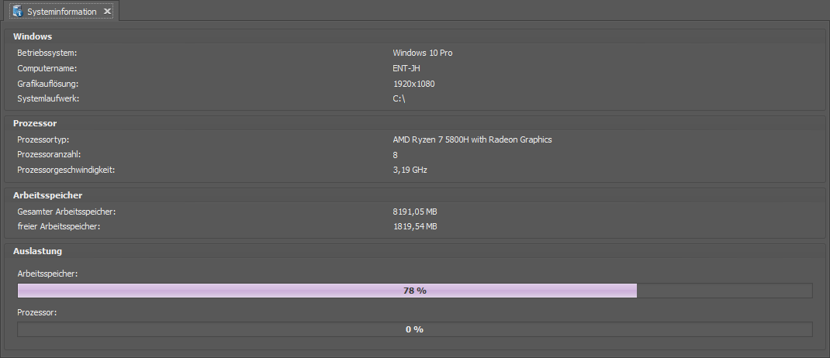

4. Lizenz-Programminfo
Im Modul Lizenz-Programminfo werden die Versions- und Lizenzinformationen angezeigt. Hier können auch neue Lizenzen eingetragen werden.
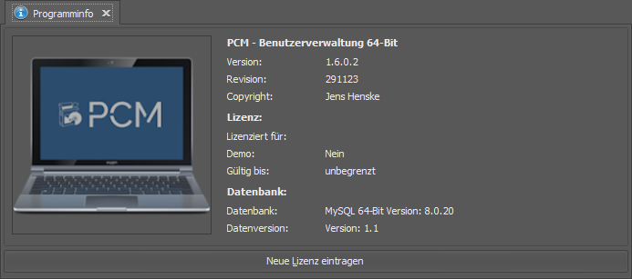

5. Sprache wechseln
Im Modul Sprache wechseln kann die Sprache geändert werden.
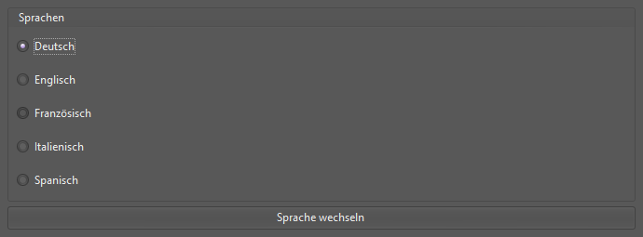
Sprachen Speichern des Pfades für die Datenbanksicherung
Sprache wechseln gewählte Sprache übernehmen

6. Abmelden
Unter Abmelden kann der User zur Laufzeit gewechselt werden.
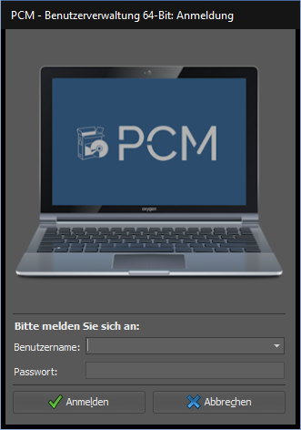

7. Beenden
Im Modul Beenden wird die Applikation beendet.

4. Hinweis
Hinweis
Der Benutzer PCM ist der standardmäßig eingerichtete Benutzer.
Er besitzt alle Rechte in der PCM – Software.


